Курсовик по FoxPro
Министерство образования Российской Федерации Кубанский государственный технологический университет
Кафедра ??ПОЯСНИТЕЛЬНАЯ ЗАПИСКА
к курсовой работе по предмету
передача данных в информационно управляемых системах
тема курсовой работы:
«Создание и управление базой данных в СУБД FoxPro».

Выполнил : студент гр. ??–??–??
????
номер зачётной книжки ??–??–???
Руководитель : ???
????
???
2001
Государственный комитет Российской Федерации по высшему образованию Кубанский государственный технологический университет
ЗАДАНИЕ

На курсовую работу
Студенту гр.
По дисциплине
Тема курсовой работы
Исходные данные
1 Выполнить задания:
1.1
1.2
1.3
1.4
1.5
1.6
1.7
1.8
2 Оформить расчётно-пояснительную записку
3 Основная литература
Задание выдано
Срок сдачи работы
Задание принял
Руководитель
Работа защищена
С оценкой
ЧЛЕНЫ КОМИССИИ :
РЕФЕРАТ

РЕЛЯЦИОННАЯ БАЗА ДАННЫХ, РЕЛЯЦИОННАЯ ТАБЛИЦА, ПЕРВИЧНЫЙ КЛЮЧ, ВТОРИЧНЫЙ ИНДЕКС, ИНФОРМАЦИОННЫЙ ЗАПРОС.
В данной курсовой работе рассмотрен вопрос реализации реляционной базы данных, содержащей одну таблицу. Поставлена задача реализации самой базы данных, а также информационных запросов к ней в СУБД FoxPro. База данных и таблица были созданы с помощью внутренних визуальных средств выбранной СУБД, а информационные запросы оформлены в виде отдельных программ, входящих в проект Visual FoxPro.
Курсовая работа содержит 34 страницы, 1 таблицу, 17 рисунков, 4 источника.
СОДЕРЖАНИЕ
Введение .........................................................................5
1Описание предметной области .........................................6
Словесное описание предметной области ..........................6
Описание предметной области в виде диаграммы................6
2Составление словаря данных............................................7
3Составление структуры базы данных.................................7
4Составление программных запросов к базе данных ..............8
Создание базы данных ...................................................8
Выполнение фильтрации, индексации, поиск записей ..........12
Поиск записей с помощью циклов WHILE и SCAN..............13
Построение меню и выдача сообщений .............................14
Изучение графических возможностей ...............................15
Использование модулей (подпрограмм) ............................16
Страховое копирование данных и реализация справки .........17
Создание новых таблиц и арифметические действия ...........20
Заключение .....................................................................23
Список литературы ...........................................................24
Приложение А ..................................................................25
Приложение Б ..................................................................26
Приложение В ..................................................................28
Приложение Г ..................................................................29
Приложение Д ..................................................................31
Приложение Е ..................................................................32
Приложение Ж .................................................................34
ВВЕДЕНИЕ
Современное производство немыслимо без управляющих систем разной степени сложности. Но любой управляющей системе необходимо соответствующее информационное и программное обеспечение, иначе она не сможет продуктивно работать. Если рассматривать информационное обеспечение (базы данных), то современный рынок программного обеспечения может предложить довольно большой выбор систем управления базами данных (СУБД), ориентированных на различных пользователей: от мелких предпринимателей до крупных предприятий и корпораций. Наш выбор FoxPro обусловлен прежде всего разносторонностью этой СУБД, удобством как для разработчика приложений, так и для обычного пользователя. Наличие в ней языка программирования позволяет создавать сложные системы обработки данных, ориентированные на конкретные задачи и даже под конкретного пользователя. С другой стороны, в ней отражены и в разной мере используются многие современные технологии программирования: ActiveX, COM, SQL, ODBC, OLE, DCOM, API и ISAPI, и многое другое. При всем этом она сохранила совместимость со старыми версиями под DOS, созданными еще фирмой Fox Software. Если еще добавить, что FoxPro реализован также в средах Macintoch и Unix, то наш выбор становится обоснованным.
Задачей данной курсовой работы является построение базы данных и выполнение над ней заданных операций. База данных и таблица были созданы с помощью диалоговых окон, а операции с базой данных выполнены с помощью программ.
Описание предметной области
Словесное описание предметной области
Предмет составления базы данных – поступление товаров на склад. Составим концептуальную модель представления реальности в базе данных. Согласно условию, единственным объектным множеством является объектное множество “товары”. В его состав входит бесчисленное количество объектов – “степлеры”, “дискеты”, “карандаши” и др. Каждый из этих объектов обладает одинаковым по структуре множеством атрибутов (признаков). Каждый из атрибутов характеризует конкретный объект с какой-либо стороны: количество, качество, цена и т.д.
Пример: объект “клавиатуры” входит в состав объектного множества “товары” и обладает следующими атрибутами: наименование (клавиатуры), цена за единицу товара (150 р), количество единиц товара (3), единица измерения товара (штука), дата поступления (01.04.2001), качество товара (среднее), поставщик (Тайвань).
Описание предметной области в виде диаграммы
На основании предыдущего пункта составим концептуальную модель будущей базы данных в виде диаграммы “объекты-связи”.
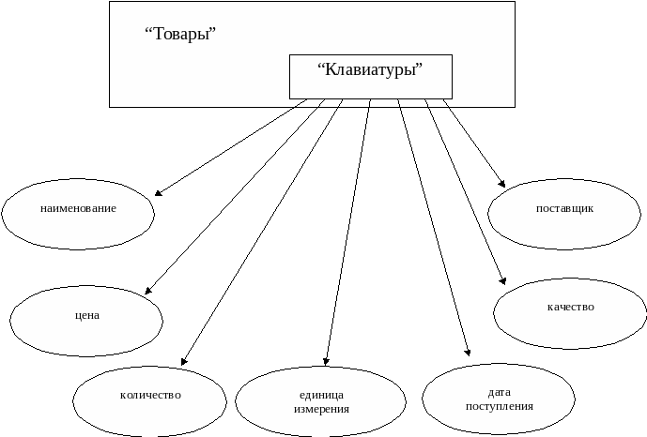
Рисунок 1.1.1 – Диаграмма “объекты - связи”.

Составление словаря данных
На основании модели данных составим словарь данных. Словарь данных – это система, в которой хранятся сведения об объектах, их атрибутах, о значениях и форматах представления данных. Опишем назначение и свойства полей реляционной таблицы “товары”.
Наименование товара. Служит первичным ключом, по которому можно получить доступ к любой строке таблицы. Тип данных – строковый (Character), длина – 20 символов. Ширина поля – 20 символов. Возможные значения – названия товаров, имеющих отношение к офису.
Цена единицы товара. Хранит цену определенного вида товаров. Тип данных – денежный (Currency) точностью до 4 знаков после запятой. Ширина поля – 8 символов. Возможные значения ограничены шириной поля.
Количество единиц товара. Хранит число единиц товара, находящихся в данный момент на складе. Тип данных – целый (Integer). Ширина поля – 4 символа. Возможные значения ограничены шириной поля.
Единица измерения. Хранит название единицы измерения товара. Тип данных - строковый (Character), длина – 15 символов. Ширина поля – 15 символов. Возможные значения – в соответствии с первым полем таблицы.
Дата поступления. Хранит число, месяц и год поступления товара. Тип данных – выражение даты (Date). Ширина поля – 8 символов. Возможные значения записываются в формате: мм/дд/гггг, где мм – номер месяца (01..12), дд – день (01..31), гггг – номер года.
Качество товара. Хранит условную оценку качества поступившего товара. Тип данных – строковый (Character), длина – 7 символов. Ширина поля – 7 символов. Возможные значения – ‘высокое’, ’среднее’, ’низкое’.
Поставщик. Хранит название страны – производителя данного товара. Тип данных – строковый (Character), длина – 20 символов. Ширина поля – 20 символов. Возможные значения ограничены корректными названиями стран.
Составление структуры базы данных
На основании диаграммы и словаря данных составим структуру базы данных “Goods”. Поскольку на диаграмме изображено только одно объектное множество, то, следовательно, в базу данных будет входить только одна реляционная таблица. Перечислим и дадим названия полям таблицы “Table_Goods” в соответствии с диаграммой:
Таблица 3.1 – Поля таблицы “Table_Goods”
Значение поля | Имя поля | Тип | Длина
Наименование | Name_unit | Character | 20
Цена за единицу товара | Price_unit | Currency
Количество | Amount | Integer
Единица измерения | Unit_measure | Character | 5
Дата поступления | Date_recep | Date
Качество товара | Quality_goods | Character | 7
Поставщик | Supplier | Character | 20
Общая сумма ( вы- числяемое поле) | Sum=Amount*Price_unit | Numeric
Составление программных запросов к базе данных
Приступим к программной реализации базы данных. Вообще следует отметить, что в Visual FoxPro существуют 2 пути реализации почти любой задачи: визуальный и программный. В первом случае необходимые действия выполняются с помощью команд меню самого FoxPro и специализированных мастеров. Во втором – с помощью встроенного языка программирования, унаследованного еще от ранних версий. Во всех случаях мы будем пользоваться вторым способом, кроме самого создания базы данных. Дело в том, что на первом этапе необходимо создать так называемый проект Visual FoxPro, в состав которого в дальнейшем будут входить все без исключения используемые нами компоненты. Для большей наглядности желательно создавать проект “вручную”. Кроме того, существуют 2 вида таблиц FoxPro: свободные и связанные, т.е. входящие в состав баз данных. Наша таблица относится ко второму типу, в то время как команда CREATE TABLE создает свободную таблицу. С учетом этого, создание базы данных проведем визуально, а все остальные манипуляции – программно.
Создание базы данных
База данных создается с помощью Диспетчера проектов Visual FoxPro. Сначала создадим новый проект. Назовем его Kurs и разместим его в папке MyProject.
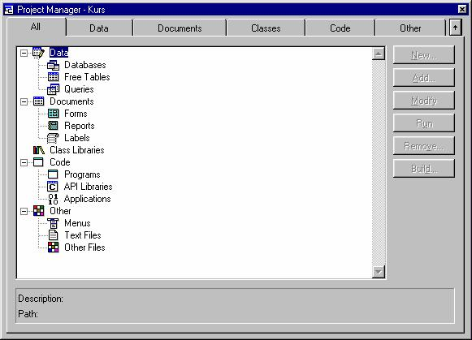
Рисунок 4.1.1 – Окно диспетчера проектов
Все компоненты, которые мы сможем создать, можно связать с проектом, при этоим они будут храниться в “родном” каталоге проекта.
Теперь можно создавать базу данных. Щелкнув правой кнопкой мыши на подраздел “Базы данных” раздела “Данные”. Необходимо ввести имя будущей базы данных. Новую базу данных сохраняем в папке проекта. После этого появляется окно Дизайнера баз данных. С его помощью можно добавлять в базу данных новые компоненты: таблицы, запросы, локальные и удаленные представления, соединения и внедренные процедуры.
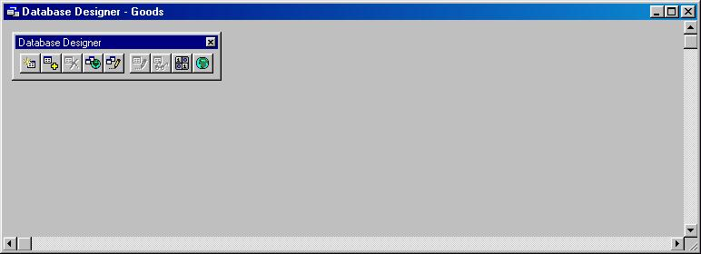
Рисунок 4.1.2 – Окно Дизайнера баз данных
С помощью Дизайнера баз добавим в проект таблицу.

После присвоения имени новой таблице создаем ее структуру в соответствии с заданием. Структура таблицы представляет собой список полей и их характеристику: тип данных, размер, длину символьного представления (для типа Character) и др. В поле “Caption” можно указать надпись-заголовок столбца для каждого поля, которая будет высвечиваться при отображении таблицы.
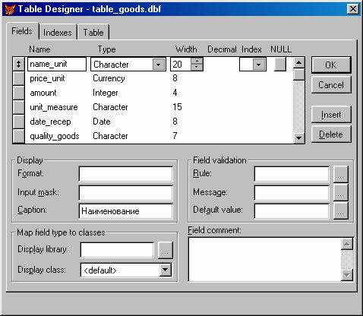
Рисунок 4.1.5 – Создание структуры таблицы
После завершения ввода можно просмотреть полученную структуру пустой таблицы, выбрав в меню команду Browse.
Заполнить таблицу можно при помощи той же команды, если выбрать в меню “Edit” пункт “Append mode” (“Режим добавления”). Результат заполнения таблицы данными показан на рисунке 4.1.6.
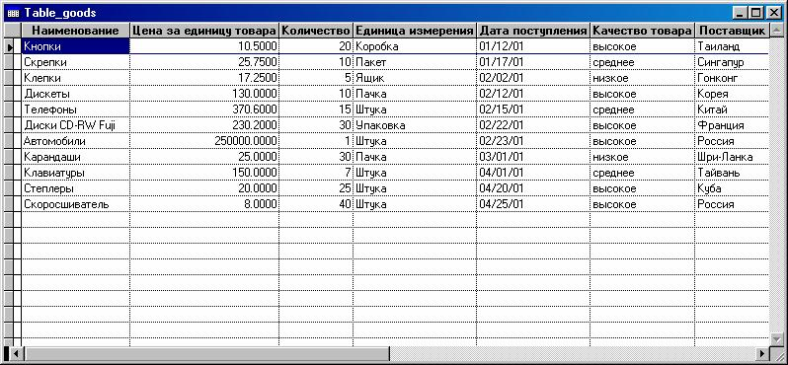
Рисунок 4.1.6 – Записи таблицы Table_Goods.
Выполнение фильтрации, индексации, поиск записей
В FoxPro есть команда
SET FILTER TO <условие>,
которая позволяет установить FOR-условие для всех без исключения команд обработки данных. Здесь <условие> указывает на то, какие именно записи могут быть доступны для обработки.
Выполним фильтрацию по полю “Поставщик”. Если после этого, например, написать команду BROWSE, то это будет эквивалентно BROWSE FOR supplier=’Россия’.
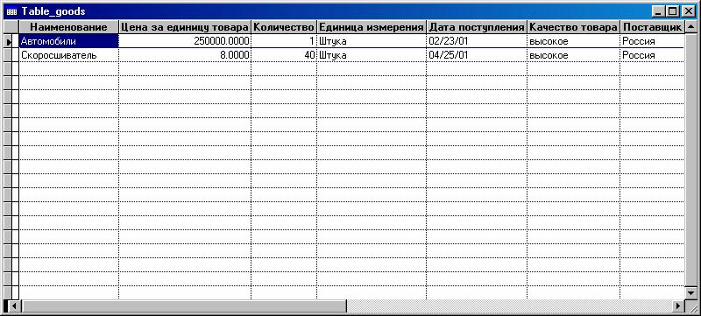
Рисунок 4.2.1 – Результат фильтрации по полю supplier.

Создание индексных файлов в базах данных преследует цель ускорения поиска записей и для упорядочения записей в таблицах. Вообще в FoxPro существуют 2 типа индексных файлов: *.idx (обычный индексный файл) и *.cdx (составной индексный файл, содержащий несколько индексов). В нашем случае требуется произвести индексацию по одному полю – полю “Количество товара”, поэтому создаем обычный индексный файл indtab.idx в папке проекта с помощью команды:
INDEX on amount to C:\MY_WORKS\TRANSF~1\MYPROJ~1\indtab
Следует отметить, что такое индексирование проводится только по возрастанию. Отобразим полученный результат с помощью команды LIST
LIST amount, name_unit, price_unit
Полученный результат отображен на рисунке 4.2.1
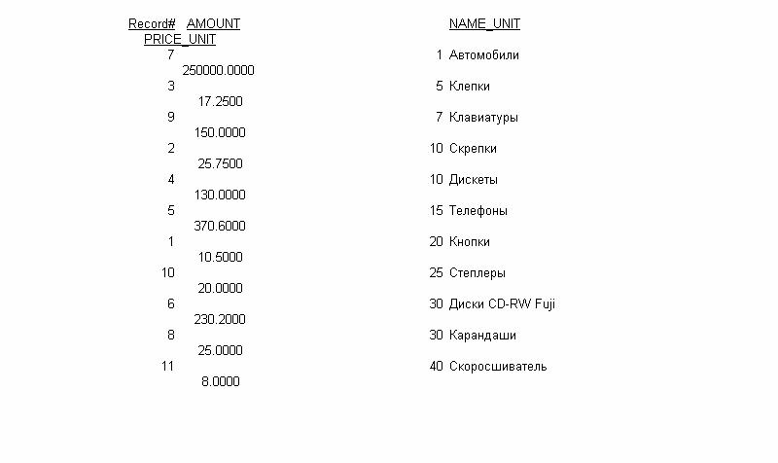
Рисунок 4.2.1 – Результат индексирования.
Отобразим все записи о товарах низкого качества
BROWSE FOR quality_goods='низкое'
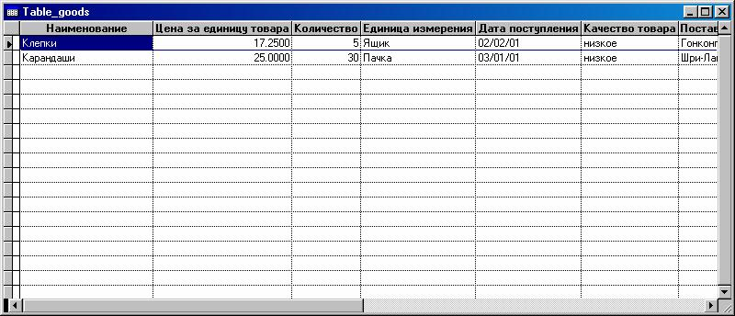
Рисунок 4.2.2 – Записи о товарах низкого качества.
Найдем номер первой из записей о товаре в количестве 10.
LOCATE FOR amount=10
Найдя запись, FoxPro установит внутренний указатель на требуемую запись, не выводя никаких сообщений. То, что запись была найдена, можно увидеть в строке состояния главного окна FoxPro.
Рисунок 4.2.3 – Строка состояния FoxPro.
Полный текст программы приведен в приложении А.
Поиск записей с помощью циклов WHILE и SCAN
Для последовательного поиска самой первой записи базы данных, удовлетворяющей заданному FOR-условию и до тех пор, пока соблюдается WHILE-условие (если есть), применяется команда LOCATE. Для продолжения поиска, начатого командой LOCATE, применяется команда CONTINUE.
Реализация итерационных циклов, т. е. циклов с заранее известным условием их окончания и неизвестным числом повторов, выполняется следующей инструкцией:

DO WHILE <условие>
<команды>
ENDDO
Для последовательного просмотра базы данных, поиска всех записей, удовлетворяющих условиям и выполнения над найденными записями каких-либо операций, служит команда SCAN.
SCAN[<границы>] [FOR <условие>]
<команды>
ENDSCAN
По заданию необходимо найти все товары, поставленные из России, а также общую стоимость всех товаров, поступивших на склад в период с 15.01.2001 по 15.03.2001. Каждый из этих запросов, в свою очередь, реализован в 2-х вариантах: с использованием цикла WHILE и с использованием цикла SCAN. Полный текст программы приведен в приложении Б, а результат работы – на рисунке 4.3.1.
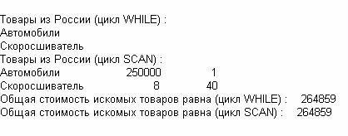
Рисунок 4.3.1 – Результаты работы программы.
Построение меню и выдача сообщений
Для организации в программах POPUP-меню необходимо сначала определить параметры будущего меню с помощью команды
DEFINE POPUP <POPUP- меню>,
куда входит еще довольно много параметров. Выдача меню производится по команде
ACTIVATE POPUP <POPUP-меню>.
Для выполнения какого-либо действия при нажатии клавиши или сочетания клавиш, используется следующая команда:
ON KEY [LABEL< имя клавиши>] [команда].
По заданию требуется вывести POPUP-меню с полями Name_unit, Quality_goods, Supplier, если в таблице БД есть товары с ценой < 100 р. Кроме того, при нажатии Alt+ F1 необходимо вывести сообщение ‘Ошибка памяти’. Полный текст программы приведен в приложении В, а результат работы – на рисунках 4.4.1 и 4.4.2.
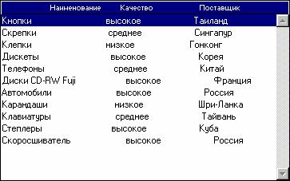
Рисунок 4.4.1 – POPUP-меню.
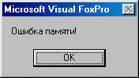
Рисунок 4.4.2 – Сообщение, выдаваемое по Alt+F1.
Изучение графических возможностей
FOX PRO содержит средства создания изображений из элементов псевдографики:
@ <Y1,Х1,Y2, Х2> BOX <вырC>.
Команда формирует в заданных координатах рамку фон прямоугольника из любых символов, которые включены в <вырC>. Это символьное выражение может содержать до 9 символов (по 4 символа для углов и сторон прямоугольника, начиная с левого верхнего угла по часовой стрелке).
@ <Y1,Х1> TO <Y2,X2>[DOUBLE/PANEL/<окантовка>] –
команда формирует рамку с координатами X1, Y1 и X2, Y2.
@ <Y,Х> SAY <текст> –
команда выводит текст, начиная с координат X,Y.
Для задания цвета во всех вышеприведенных командах используется опция COLOR с указанием необходимой цветовой схемы. Причем при описании цвета необходимо указать не только цвет элемента, которого мы хотим нарисовать, но и цвет фона, на котором производится рисование (в нашем случае – белый).
В задании необходимо построить диаграмму количества товаров. Из-за недостатка места выведены не названия, а номера товаров. При этом столбец, относящийся к самому дорогому товару, нарисован красным цветом, а к самому дешевому – зеленым, о чем сказано в легенде.
Полный текст программы приведен в приложении Г, а результат работы – на рисунке 4.5.1.
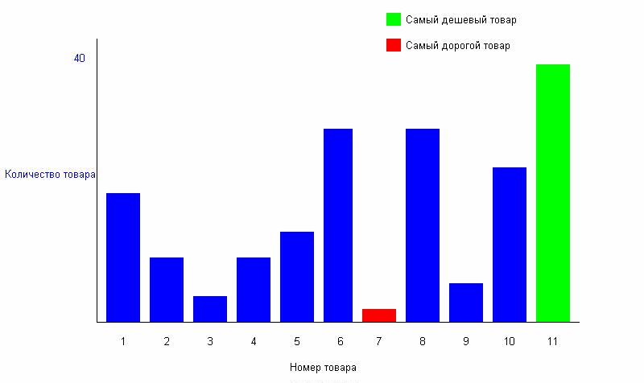
Рисунок 4.5.1 – Диаграмма количества товаров.
Использование модулей (подпрограмм)
В языке FoxPro могут использоваться внешние и внутренние процедуры.
Внешняя процедура – это совокупность команд, осуществляющих обычно какие-то законченные действия по обработке данных и образующих отдельный командный файл, т. е. отдельно программу (модуль).
Обращение к процедуре выполняется командой DO:

DO <имя командного файла>
[WITH <список параметров>][IN <файл>]

В процедуру могут быть переданы и из нее получены некоторые величины, указанные в списке параметров после слова WITH. Этими величинами могут быть не только переменные и константы, но любые разрешенные выражения. В таком случае первой командой в вызываемой процедуре должна быть команда, воспринимающая их:
PARAMETERS <список параметров>
Совокупность команд, составляющих внутреннюю процедуру, должна начинаться командой

PROCEDURE <имя процедуры>

Для обозначения конца процедуры с возратом в вызывающий модуль может использоваться команда RETURN, хотя она и не обязательна.
По заданию требуется, используя модули, вывести сведения о товарах, поступивших позже 15.02.2001, а также вывести сведения о товарах, у которых единица измерения – шт.
Полный текст программы приведен в приложении Д, а результат работы – на рисунке 4.6.1.
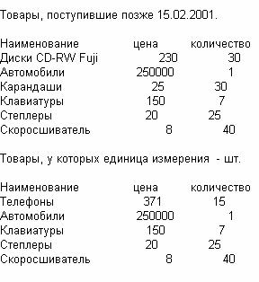
Рисунок 4.6.1 – Результаты работы программы.
Страховое копирование данных и реализация справки
Сбой/отключение компьютера в момент исполнения операций в прикладной системе вызвать тяжёлые последствия для данных. Дабы избежать этого, можно сделать страховое копирование всех или большинства данных в самом начале работы в специальную директорию, а в самой программе предусмотреть возможность их возврата в основную директорию.
Удобным представляется поддержка в программе специальной переменной ( например, с именем NORMZ), фиксирующей нормальное /ненормальное завершение программы, а также переменной (NORMD) – даты текущего сеанса и сохранение их в специальном МЕМ-файле (NORM.MEM). Переменная NORMZ должна иметь значение `истина`, если последний сеанс работы завершился нормально, и `ложь` в противном случае. Тогда первым шагом прикладной системы должны быть считывание этого файла с диска и анализ переменной.
Фрагмент программы, реализующей страховое копирование данных, приведен ниже.
* ----Использование страхового копирования данных
SET CLEAR OFF
SET SAFETY OFF
* Если файл NORM.MEM есть...
IF FILE('C:\MY_WORKS\TRANSF~1\MYPROJ~1\norm.mem')
* ...он загружается в память.
RESTORE FROM('C:\MY_WORKS\TRANSF~1\MYPROJ~1\norm.mem')
* Если переменная завершения истинна...
IF normz
* ...копируем все файлы таблиц в страховую директорию
!COPY C:\MY_WORKS\TRANSF~1\MYPROJ~1\*.dbf C:\MY_WORKS\TRANSF~1\MYPROJ~1\Insure\*.dbf>NUL
* иначе сообщение.
ELSE
WAIT normd+' было аварийное завершение .'+;
'Восстановить (ENTER) данные?' WINDOW
* В случае нажатия Enter, файлы восстанавливаются из страховой директории.
IF LASTKEY()=13
!COPY C:\MY_WORKS\TRANSF~1\MYPROJ~1\Insure\*.dbf C:\MY_WORKS\TRANSF~1\MYPROJ~1\*.dbf>NUL
ENDIF
ENDIF
ENDIF
* Устанавливается переменная завершения, переменная текущей даты и обе запоминаются в файл.
normz= .T.
normd=DTOC( DATE( ))
SAVE ALL LIKE norm? TO C:\MY_WORKS\TRANSF~1\MYPROJ~1\norm
Здесь сначала выясняется, есть ли файл NORM.MEM в текущей директории. Если есть, файл загружается и выясняется значение переменной NORM. При NORMZ=.T. все файлы таблиц копируются в страховую поддиректорию внутри рабочей директории.
Поскольку файлов в системе обычно довольно много, проще использовать не собственные команды копирования FoxPro, а выполнить (через знак !) соответствующие команды DOS, для которых можно указать маску. Чтобы системные сообщения команд не выводились на экран, они переадресованы на пустое устройство ДОС - NUL. Если NORMZ=.F., значит, предыдущий сеанс работы завершился аварийно. На экран выдаются сообщение и запрос о необходимости восстановления данных из страховой директории (нажатием клавиши Enter). Такой запрос нужен для того, чтобы отказаться от копирования данных, если завершение программы было ненормальным, но данные, как знает пользователь, не пострадали. После завершения анализа переменной NORMZ она получает значение .F. и запоминается в файле NORM.MEM вместе с переменной NORMD. Далее идет тело собственно прикладной системы. Если при этом произойдет сбой, переменная NORMZ сохранит свое значение. При нормальном завершении программы этой переменной присваивается значение .Т. и она сохраняется в файле.
Кроме того, необходимо организовать систему контекстно-зависимой справки, вызываемой по F1. Текст помощи предварительно заносится в файл Table_Help.dbf, структура которого показана ниже.
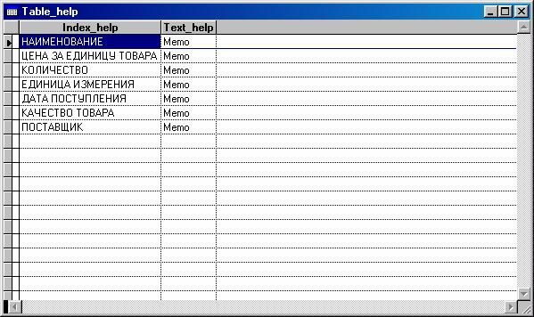
Рисунок 4.7.1 – Таблица данных для помощи.

Для вызова процедуры помощи применена команда ON KEY LABEL. В процедуру Helper передается один параметр – имя поля исходной таблицы товаров, которое требуется пояснить. Функция VARREAD() возвращает имя переменной памяти, элемента массива или поля (прописными буквами), использованного для создания текущего элемента управления.
В процедуре осуществляется поиск по этому полю, и, если таковое найдено, соответствующее MEMO-поле выводится с помощью процедуры MESSAGEBOX.
Полный текст программы приведен в приложении Е, а пример экрана помощи, выдаваемого пользователю при нажатии клавиши F1 в тот момент, когда курсор находится в поле “Дата поступления” исходной таблицы, приведен на рисунке 4.7.2.
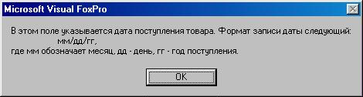
Рисунок 4.7.2 – Пример экрана помощи.
Создание новых таблиц и арифметические действия
При копировании открытого файла DBF в новый файл, который этой командой создаётся, используется команда

COPY TO <имя нового файла>
[<границы>] [FIELDS <поля>]
[FOR < условие>] [WHILE <условие>]
[TYPE <тип файла>] [WITH CDX]

В новый файл могут копироваться как все поля базы данных, так и только перечисленные в списке FIELDS. Копируемые поля могут находиться не только в файле из рабочей активной области, но и в любом другом файле БД из других рабочих областей. В этом случае имена полей – составные (имя базы и имя поля).
Существует команда, выполняющая физическое упорядочение файла:

SORT TO <имя нового файла>
[ASCENDING/DESСENDING]
ON <поле> [/A] [/D] [/C] [,<поле> [/A] [/D] [/C]...]
[<границы>] [FOR <условие>] [WHILE <условие>]
[FIELDS <список полей>]

Команда создает из активной БД новый файл , в котором записи расположены в возрастающем (/А) или убывающем (/D) порядке относительно указанного поля /полей. Если параметр сортировки не указан, по умолчанию подразумевается /А - возрастание. Ключ /С означает, что при сортировке будет игнорироваться регистр букв (строчные /заглавные). Допускается соединение ключа С с другими ключами, например /DC.
Для выполнения арифметических операций с базой данных можно использовать следующие команды:
COUNT [<границы >][WHILE <условие>]
[FOR <условие>][TO <переменная>]

По команде COUNT подсчитывается число записей в заданных границах, удовлетворяющих условиям, которое заносится в указанную <переменную>.

SUM [<границы>][WHILE <условие>]
[FOR <условие>] <список выражений>
[ТО <переменные>/ТО ARRAY <массив>]

По команде SUM суммируются значения перечисленных числовых полей указанные <переменные> или <массив>. В списке выражений разрешается указывать не только имена числовых полей, но и функции от них и функции от нескольких полей одновременно. Это значит, что можно воспользоваться функцией STR() и просуммировать символьные поля с цифровыми данными. Можно просуммировать квадратные корни величин и т.д. Если <переменных> не было к моменту исполнения команды, то они будут созданы, однако <массив> должен уже существовать.

AVERAGE [<границы>][WHILE <условие>]
[FOR <условие>] <список выражений>
[TO <переменные>/TO ARRAY <массив>]

По этой команде подсчитывается среднее арифметическое при тех же допущениях, что и для предыдущей команды.
По условию требуется:
Создать файл New_goods с полями Name_unit, Price_unit, Amount, Unit_measure для всех товаров с ценой > 50;
Создать файл Sort_goods с полями Name_unit, Price_unit, Amount, Quality_goods. Файл отсортировать по полям: Price_unit – по возрастанию, Name_unit – по алфавиту;
Подсчитать число товаров на ’С…’, общую сумму всех товаров и среднее арифметическое цены товаров.
Следует отметить, что сложная сортировка в данном задании отличается от индексации во втором задании. При упорядочении первое указанное поле является основным. В нашем случае это цена. Если же в таблице встретятся несколько строк, в которых будет совпадать цена, то в силу вступает второй параметр – а именно, товары с одинаковой ценой будут отсортированы по алфавиту. В таблице Table_Goods записи с одинаковой ценой отсутствуют, поэтому продемонстрировать сортировку по алфавиту одновременно с сортировкой по цене не представляется возможным.
Полный текст программы приведен в приложении Ж, а результаты работы программы – на рисунках 4.8.1 – 4.8.3.
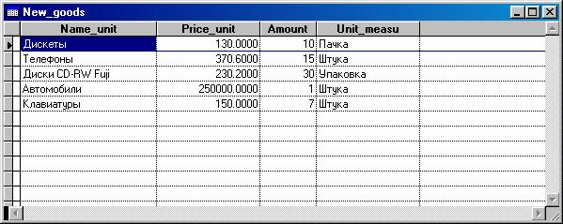
Рисунок 4.8.1 – Структура таблицы New_Goods.

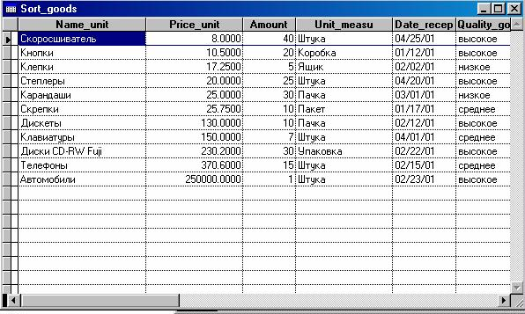
Рисунок 4.8.2 – Структура таблицы Sort_Goods.

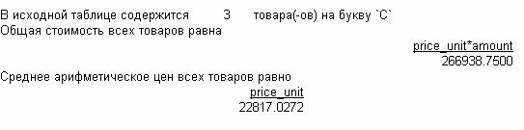
Рисунок 4.8.3 – Результаты работы программы.
ЗАКЛЮЧЕНИЕ

В курсовой работе были рассмотрены приемы проектирования и реализации реляционных баз данных и таблиц в СУБД Visual FoxPro 6.0. Была спроектирована структура реляционной таблицы, в нее были внесены данные с помощью специальных запросов. Операции над данными таблицы были выполнены программным путем с помощью создания автономных модулей *.prg, входящих в состав проекта Visual FoxPro.
СПИСОК ЛИТЕРАТУРЫ
Попов А.А. Создание приложений для FoxPro 2.5/2.6 в DOS и WINDOWS.– М .: Издательство ”Калашников и К”, 1997. – 660 с.: илл.
FoxPro. Language Refrence. – Microsoft Corp., 1994.
Пинтер Лес. Разработка приложений в Microsoft FoxPro 2.5. – М.: ТОО Эдель, 1995.
Дейт К. Руководство по реляционной СУБД DB2. – М.: Финансы и статистика, 1988.
ПРИЛОЖЕНИЕ А
Текст программы фильтрации, индексации и поиска

* Очищаем экран
CLEAR
* Открываем таблицу из базы данных
USE C:\MY_WORKS\TRANSF~1\MYPROJ~1\Table_goods
* Выполняем фильтрацию по полю 'Поставщик'
SET FILTER to supplier='Россия'
BROWSE
* Выполняем индексирование по полю 'Количество' (только по возрастанию)
INDEX on amount to C:\MY_WORKS\TRANSF~1\MYPROJ~1\indtab
* Выводим записи
LIST amount,name_unit,price_unit
* Выбираем из таблицы все записи о товарах низкого качества
BROWSE FOR quality_goods='низкое'
* Выбираем из таблицы первую запись о товаре в количестве 10
LOCATE FOR amount=10
ПРИЛОЖЕНИЕ Б
Текст программы поиска с помощью циклов WHILE и SCAN

* Очищаем экран
CLEAR
* Открываем таблицу из базы данных
USE C:\MY_WORKS\TRANSF~1\MYPROJ~1\Table_goods
* Ищем все товары, поставленные из России, с помощью цикла WHILE
?'Товары из России (цикл WHILE) :'
* Ищем первый товар
LOCATE FOR supplier='Россия'
* Если нашли...
IF FOUND()
* Печатаем название
?name_unit
ENDIF
* Продолжаем поиск до исчерпания записей
DO WHILE .NOT. EOF()
CONTINUE
IF FOUND()
?name_unit
ENDIF
ENDDO
* Ищем все товары из России с помощью SCAN-цикла
?'Товары из России (цикл SCAN) :'
SCAN FOR supplier='Россия'
* Выводим наименование, цену и количество товара
? name_unit+' '+STR(price_unit)+' '+STR(amount)
ENDSCAN
* С помощью WHILE находим общую цену товаров, поступивших
* в период с 15.01.2001 по 15.03.2001
* _SUM - переменная суммирования
_SUM=0
* Находим первую запись
LOCATE FOR date_recep>={^2001/01/15} .AND. date_recep<={^2001/03/15}
IF FOUND()
* Если нашли - суммируем
_SUM=_SUM+NTOM(price_unit)*amount
ENDIF
* Продолжаем поиск
DO WHILE .NOT. EOF()
CONTINUE
IF FOUND()
_SUM=_SUM+NTOM(price_unit)*amount
ENDIF
ENDDO
?'Общая стоимость искомых товаров равна (цикл WHILE) :'+STR(_SUM)
* Вычисляем то же самое с помощью SCAN-цикла
_SUM=0
SCAN FOR date_recep>={^2001/01/15} .AND. date_recep<={^2001/03/15}
_SUM=_SUM+NTOM(price_unit)*amount
ENDSCAN
?'Общая стоимость искомых товаров равна (цикл SCAN) :'+STR(_SUM)

ПРИЛОЖЕНИЕ В
Текст программы построения меню и выдачи сообщений

* Очищаем экран
CLEAR
* Открываем таблицу из базы данных
USE C:\MY_WORKS\TRANSF~1\MYPROJ~1\Table_goods
* Определяем параметры POPUP-меню:
DEFINE POPUP _Menu FROM 1,10 TO 15,70;
TITLE 'Наименование Качество Поставщик';
SCROLL;
PROMPT FIELD name_unit+' '+quality_goods+' '+supplier
* Определяем, нужно ли активизировать POPUP-меню
LOCATE FOR price_unit<100
* Если нашли хоть один требуемый товар...
IF FOUND()
IF price_unit<>0
* и если это не нулевая строка, то
ACTIVATE POPUP _Menu
ENDIF
ENDIF
* Отслеживаем нажатие сочетания клавиш Alt+F1
ON KEY LABEL ALT+F1 MESSAGEBOX("Ошибка памяти!")
ПРИЛОЖЕНИЕ Г
Текст программы построения диаграммы
* Очищаем экран
CLEAR
* Открываем таблицу из базы данных
USE C:\MY_WORKS\TRANSF~1\MYPROJ~1\Table_goods
* Определяем количество записей в текущей таблице
_Number_records=RECCOUNT()
* Заносим в соответствующие массивы наименования и количества товаров
DIMENSION _Names (_Number_records)
DIMENSION _Amounts (_Number_records)
* Переменная - max высота столбца
_Max_col_height=0
* Устанавливаемся на первую запись
GOTO 1
* Ищем самый дорогой и самый дешевый товары (_Max_price и _Min_price),
* а также их порядковые номера (_Number_max_price и _Number_min_price)
_Names(1)=name_unit
_Amounts(1)=amount
_Min_price=price_unit
_Max_price=0
_Number_min_price=1
_Number_max_price=1
* Цикл по всем записям
FOR I=2 TO _Number_records
* Устанавливаемся на I-ю запись
GOTO I
* Заносим имя и количество в массивы
_Names(I)=name_unit
_Amounts(I)=amount
* Если текущая цена>максимальной...
IF price_unit>_Max_price
* то делаем текущую максимальной
_Max_price=price_unit
* и запоминаем ее номер
_Number_max_price=I
ENDIF
* Если текущая цена<минимальной...
IF price_unit<_Min_price
* то делаем текущую минимальной
_Min_price=price_unit
* и запоминаем ее номер
_Number_min_price=I
ENDIF
IF amount>_Max_col_height
* Ищем max количество товара
_Max_col_height=amount
ENDIF
ENDFOR
* ==============Построение диаграммы=============
* Рисуем оси
@3,20 TO 25,20
@25,20 TO 25,120
* Надписываем оси
@13,1 SAY 'Количество товара' COLOR B+/W*
@4,10 SAY _Max_col_height COLOR B+/W*
@28,60 SAY 'Номер товара'
* Рисуем легенду
@1,80 FILL TO 2,83 COLOR W/G*
@3,80 FILL TO 4,83 COLOR W/R*
@1,84 SAY 'Самый дешевый товар'
@3,84 SAY 'Самый дорогой товар'
* Расстояние между столбцами диаграммы
_Diagram_step_size=2
* Ширина одного столбца диаграммы
_Diagram_col_width=(100-_Diagram_step_size*(_Number_records+1))/_Number_records
* Масштабный множитель
_Scale_factor=20/_Max_col_height
* Рисуем столбцы
FOR I=1 TO _Number_records
* Вычисляем координаты вершин для текущего столбца
_Y1=ROUND(25-_Amounts(I)*_Scale_factor,0)
_X1=ROUND(20+_Diagram_step_size*I+_Diagram_col_width*(I-1),0)
_Y2=25
_X2=ROUND(20+(_Diagram_step_size+_Diagram_col_width)*I,0)
* Если высота нулевая...(из-за округления)
IF _Y1=25
* то делаем высоту = 1
_Y1=24
ENDIF
* Если рисуем столбец, соответствующий самому дешевому товару...
IF I=_Number_min_price
* то закрашиваем его зеленым цветом
@_Y1,_X1 FILL TO _Y2,_X2 COLOR W/G*
* Иначе если рисуем столбец, соответствующий самому дорогому товару...
ELSE
IF I=_Number_max_price
* то закрашиваем его красным цветом
@_Y1,_X1 FILL TO _Y2,_X2 COLOR W/R*
ELSE
* Иначе закрашиваем синим цветом
@_Y1,_X1 FILL TO _Y2,_X2 COLOR W/B*
ENDIF
ENDIF
* Ставим по оси X номера товаров
@26,_X1-ROUND(_Diagram_col_width/2,0) SAY I
ENDFOR
ПРИЛОЖЕНИЕ Д
Текст программы, использующей модули
* Очищаем экран
CLEAR
* Открываем таблицу из базы данных
USE C:\MY_WORKS\TRANSF~1\MYPROJ~1\Table_goods
* Вызов процедуры, выводящей сведения об искомых товарах
DO Show_units_for_date
?''
* Вызов процедуры, показывающей товары с единицей измерения 'шт.'
DO Show_units_for_measure
* Описание процедуры Show_units_for_date
PROCEDURE Show_units_for_date
?'Товары, поступившие позже 15.02.2001.'
?''
?'Наименование цена количество'
SCAN FOR date_recep>{^2001/02/15}
* Выводим наименование, цену и количество товара
? name_unit+' '+STR(price_unit)+' '+STR(amount)
ENDSCAN
ENDPROC
* Описание процедуры Show_units_for_measure
PROCEDURE Show_units_for_measure
?'Товары, у которых единица измерения - шт.'
?''
?'Наименование цена количество'
SCAN FOR unit_measure='Штука'
* Выводим наименование, цену и количество товара
? name_unit+' '+STR(price_unit)+' '+STR(amount)
ENDSCAN
ENDPROC
ПРИЛОЖЕНИЕ Е
Текст программы страхового копирования и контекстной справки
* ----Использование страхового копирования данных
SET CLEAR OFF
SET SAFETY OFF
* Если файл NORM.MEM есть...
IF FILE('C:\MY_WORKS\TRANSF~1\MYPROJ~1\norm.mem')
* ...он загружается в память.
RESTORE FROM('C:\MY_WORKS\TRANSF~1\MYPROJ~1\norm.mem')
* Если переменная завершения истинна...
IF normz
* ...копируем все файлы таблиц в страховую директорию
!COPY C:\MY_WORKS\TRANSF~1\MYPROJ~1\*.dbf C:\MY_WORKS\TRANSF~1\MYPROJ~1\Insure\*.dbf>NUL
* иначе сообщение.
ELSE
WAIT normd+' было аварийное завершение .'+;
'Восстановить (ENTER) данные?' WINDOW
* В случае нажатия Enter файлы восстанавливаются из страховой директории.
IF LASTKEY()=13
!COPY C:\MY_WORKS\TRANSF~1\MYPROJ~1\Insure\*.dbf C:\MY_WORKS\TRANSF~1\MYPROJ~1\*.dbf>NUL
ENDIF
ENDIF
ENDIF
* Устанавливается переменная завершения, переменная текущей даты и обе запоминаются в файл.
normz= .T.
normd=DTOC( DATE( ))
SAVE ALL LIKE norm? TO C:\MY_WORKS\TRANSF~1\MYPROJ~1\norm
*===============================================================
* ----Вызов контекстно-зависимой экранной подсказки по нажатию F1.
* ----Esc - выход из программы.
* ----Справка выдается по названию поля таблицы.
* Открываем таблицу из базы данных
USE C:\MY_WORKS\TRANSF~1\MYPROJ~1\Table_goods
* По нажатию F1 вызываем процедуру Helper
ON KEY LABEL F1 DO Helper WITH VARREAD()
* Бесконечный цикл BROWSE
DO WHILE .T.
USE C:\MY_WORKS\TRANSF~1\MYPROJ~1\Table_goods
* Отображаем таблицу
BROWSE
* Если нажата клавиша Esc...
IF LASTKEY()=27
* ... то на выход.
EXIT
ENDIF
ENDDO
* Описание процедуры Helper
PROCEDURE Helper
* Параметр процедуры - имя поля, которое требуется пояснить
PARAMETERS _Item
* Открываем базу помощи
USE C:\MY_WORKS\TRANSF~1\MYPROJ~1\Table_Help
* Ищем нужное поле
LOCATE FOR index_help=_Item
* Если нашли нужное поле (оно одно) - выводим
IF FOUND()
_Out_text=text_help
MESSAGEBOX(_Out_text)
ELSE
MESSAGEBOX('Справка по данному разделу не предусмотрена. Извините.')
ENDIF
RETURN
ПРИЛОЖЕНИЕ Ж
Текст программы создания новых таблиц и арифметических действий
* Очищаем экран
CLEAR
* Открываем таблицу из базы данных
USE C:\MY_WORKS\TRANSF~1\MYPROJ~1\Table_goods
* Создаем новую таблицу, вкоторую входят все товары с ценой>50
COPY TO C:\MY_WORKS\TRANSF~1\MYPROJ~1\New_Goods FIELDS name_unit,price_unit,amount,unit_measure FOR price_unit>50
* Обращаемся к новой таблице
USE C:\MY_WORKS\TRANSF~1\MYPROJ~1\New_Goods
* Просматриваем ее
BROWSE
* Создаем новый файл, отсортированный в соответствии с заданием
USE C:\MY_WORKS\TRANSF~1\MYPROJ~1\Table_goods
SORT TO C:\MY_WORKS\TRANSF~1\MYPROJ~1\Sort_Goods ON price_unit/A,name_unit/A
USE C:\MY_WORKS\TRANSF~1\MYPROJ~1\Sort_Goods
* Выводим отсортированную таблицу
LIST OFF price_unit,name_unit
USE C:\MY_WORKS\TRANSF~1\MYPROJ~1\Table_goods
* Выводим количество товаров на букву 'С'
COUNT FOR (LEFT(name_unit,1)='С') TO _Count
?'В исходной таблице содержится'+STR(_Count)+' товара(-ов) на букву `С`'
* Выводим общую стоимость всех товаров
?'Общая стоимость всех товаров равна'
SUM price_unit*amount
* Выводим среднее арифметическое цен всех товаров
?'Среднее арифметическое цен всех товаров равно'
AVERAGE price_unit

